Cảnh báo lừa đảo 'khoá thuê bao' qua tin nhắn có thể tái xuất

Người dùng đã từng gặp phải hình thức gửi tin nhắn brandname giả mạo nhà mạng để lừa đảo hoàn toàn có thể xuất hiện trở lại hiện tượng này.

Minh Sơn (Vietnam+) 14/03/2023 12:29 GMT+7

<https://link.gov.vn/wpBbr2c5> 

TIN LIÊN QUAN

[Sẽ khóa thuê bao không chuẩn hoá thông tin với CSDL quốc gia về dân cư](https://www.vietnamplus.vn/se-khoa-thue-bao-khong-chuan-hoa-thong-tin-voi-csdl-quoc-gia-ve-dan-cu/850827.vnp)

13/03/2023 13:30

[Cần thận trọng với đường link lạ từ tin nhắn SMS 'Tình một đêm'](https://www.vietnamplus.vn/can-than-trong-voi-duong-link-la-tu-tin-nhan-sms-tinh-mot-dem/847317.vnp)

22/02/2023 08:42

[Các nhà mạng Việt Nam 'bắt tay' xử lý dứt điểm cuộc gọi rác](https://www.vietnamplus.vn/cac-nha-mang-viet-nam-bat-tay-xu-ly-dut-diem-cuoc-goi-rac/813597.vnp)

29/08/2022 19:40

[Công khai "danh tính" nhà mạng, đại lý để tin rác, SIM rác tràn lan](https://www.vietnamplus.vn/cong-khai-danh-tinh-nha-mang-dai-ly-de-tin-rac-sim-rac-tran-lan/395656.vnp)

12/07/2016 19:50

[Chặn tin nhắn rác phải là tiêu chí đánh giá chất lượng nhà mạng?](https://www.vietnamplus.vn/chan-tin-nhan-rac-phai-la-tieu-chi-danh-gia-chat-luong-nha-mang/344180.vnp)

17/09/2015 15:57

[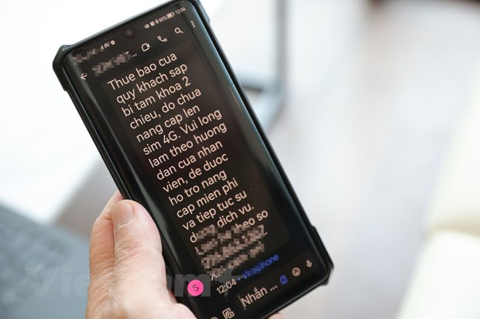](https://cdnimg.vietnamplus.vn/uploaded/xtsqr/2023_03_14/vnp_tin_nhan_lua_dao.jpg)[Tin nhắn lừa đảo](https://www.vietnamplus.vn/tags/tin-nh%e1%ba%afn-l%e1%bb%aba-%c4%91%e1%ba%a3o.vnp) nâng cấp SIM 4G hoặc tạm khóa hai chiều có nguy cơ bùng phát trở lại. (Ảnh: Minh Sơn/Vietnam+)

Khoảng nửa cuối năm 2022 đã chứng kiến sự bùng phát của các tin nhắn, cuộc gọi lừa đảo dưới hình thức "khoá thuê bao" và yêu cầu nâng cấp, qua đó lừa chiếm đoạt SIM rồi chiếm tài khoản ngân hàng của người dùng.

Trong thông báo mới nhất của cơ quan chức năng, sau ngày 31/3 hàng loạt thuê bao chưa chuẩn hoá thông tin sẽ bị khoá. Nỗ lực này của cơ quan Nhà nước nhằm tiến tới quản lý SIM một cách chặt chẽ, loại bỏ các SIM rác.

[**[Sẽ khóa thuê bao không chuẩn hoá thông tin với CSDL quốc gia về dân cư]**](https://www.vietnamplus.vn/se-khoa-thue-bao-khong-chuan-hoa-thong-tin-voi-csdl-quoc-gia-ve-dan-cu/850827.vnp)

Tuy nhiên, các chuyên gia về an ninh mạng cho biết cần chú ý nguy cơ lừa đảo "khoá thuê bao" sẽ quay trở lại, người sử dụng cần hết sức cảnh giác, đề phòng.

Theo ông Vũ Ngọc Sơn - Giám đốc Công nghệ Công ty Công nghệ an ninh mạng Việt Nam NCS, người dùng sẽ dễ dàng bị đánh lừa bởi vấn đề về tâm lý.

Theo thông tin được các cơ quan quản lý đưa ra thì thông tin thuê bao phải trùng khớp với cơ sở dữ liệu dân cư, điều này sẽ gây bối rối cho đa số người sử dụng.

Bởi lẽ, với thuê bao đã sử dụng từ rất lâu, các thông tin đăng ký như số chứng minh nhân dân, hộ khẩu thường trú có thể không còn đúng với các thông tin mới nhất được ghi nhận trong cơ sở dữ liệu dân cư. Ví dụ như đã bỏ chứng minh nhân dân cũ và thay bằng số căn cước công dân mới, hộ khẩu thường trú cũng có thể thay đổi trong quá trình sinh sống...

Khi không biết thông tin của mình có trùng khớp hay không, người dùng sẽ có tâm lý chờ đợi để xem mình có nhận được tin nhắn thông báo từ nhà mạng hay không.

Với sự "bất an" như vậy có thể dễ bị kẻ xấu lợi dụng để gửi các tin nhắn giả mạo, lừa đảo như kích hoạt lại SIM, đăng ký lại thông tin, từ đó có thể bị mất SIM, mất thông tin cá nhân...

Ông Vũ Ngọc Sơn cũng cho rằng nhà mạng nên cung cấp một kênh thông tin chính thức, cho phép người dùng tự kiểm tra xem số điện thoại của mình đã chuẩn thông tin đăng ký với cơ sở dữ liệu quốc gia chưa. Bằng cách này người dùng có thể tự chủ động kiểm tra số điện thoại của mình và có hành động cập nhật thông tin nếu cần, tránh bị động, dễ mắc bẫy những đối tượng lừa đảo.

Ngoài ra, việc nhà mạng có thể sẽ gửi tin nhắn từ brandname để hướng dẫn các thuê bao có thông tin chưa chuẩn cũng có thể bị kẻ gian lợi dụng tiến hành các hình thức lừa đảo

Chuyên gia Vũ Ngọc Sơn cũng cho biết người dùng đã từng gặp phải hình thức gửi tin nhắn brandname giả mạo đã rất phổ biến thời gian qua và nguy cơ này hoàn toàn có thể tái xuất trở lại.

"Vì vậy kể cả trong trường hợp nhận được thông báo từ brandname của nhà mạng thì người dùng cũng cần hết sức cảnh giác đề phòng, cần xác minh lại qua kênh thứ 2 như gọi điện trực tiếp tới nhà mạng hoặc cẩn thận hơn thì đến điểm giao dịch để xác minh lại," ông Vũ Ngọc Sơn nhấn mạnh./.